Interkulturelle Kommunikation

Menschen, die mit einander zu schaffen haben, machen einander manchmal zu schaffen…!
Das „innere Team“ in der interkulturellen Kommunikation
(Hendrik Stühn)

Das innere Team
Das Modell des „inneren Team“ spielt in der Kommunikationsforschung eine große Rolle. Der Grundgedanke ist, dass nicht nur in der Kommunikation mit anderen Menschen ein Miteinander und Gegeneinander stattfindet, sondern auch innerhalb eines Menschen. Weil das so ist, gibt es das Konzept des „inneren Teams“, das sich zu einem bestimmten Thema / Vorfall äußert und dabei durchaus unterschiedliche Meinungen repräsentieren kann. Man kann sich dieses „innere Team“ als unterschiedliche innere Stimmen vorstellen. Diese können blockieren und lähmen oder aber beflügeln und helfen. Der Begriff „inneres Team“ geht auf den Kommunikationsforscher Friedemann Schultz von Thun zurück, in der Literatur gibt es auch den Begriff des „Inneren Parlaments".
Ein einfaches Beispiel:
Es geht um die Frage, was ich mir in einem Restaurant bestelle.
Während ich die Speisekarte in der Hand halte, diskutiert in mir mein inneres Team, zu dem die folgenden Personen gehören könnten:
Der Gourmet: Ich bestelle mir das extravaganteste, das die Karte hergibt.
Der Preisbewußte: Ich bestelle mir das billigste, das ich finden kann.
Der „Öko“: Ich bestelle mir nur was aus der Region kommt und nicht umweltschädlich produziert wurde.
Der Vorsichtige: Ich bestelle das, was mir letztes Mal schon geschmeckt hat.
Der Draufgänger: Ich bestelle mir einfach irgendetwas und sehe dann mal, ob es mir schmeckt.
Der Unsichere: Ich frage lieber meinen Nachbarn, was er meint, was ich bestellen sollte.
Der Neugierige: Ich bestelle etwas, das ich noch nicht kenne, damit ich etwas neues entdecke.
Je nachdem, welche Person des inneren Teams in mir die vorherrschende Stellung hat, werde ich dann tatsächlich handeln.

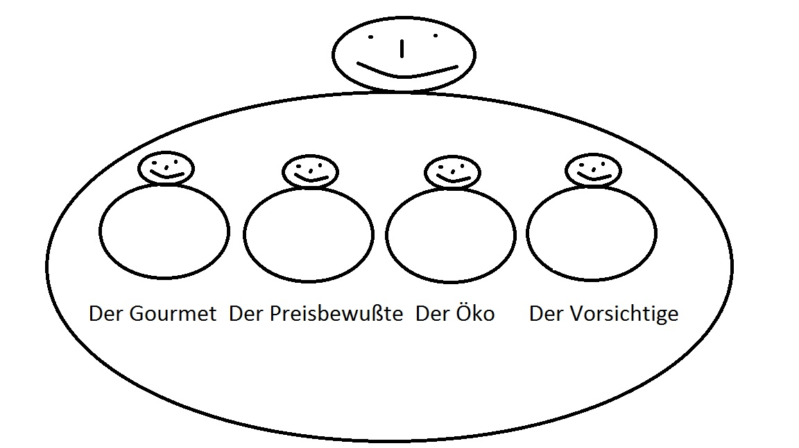
Abbildung 1: Inneres Team im Restaurant

Was hat das „innere Team“ mit interkultureller Kommunikation zu tun?
Bei jeder menschlichen Kommunikation, also auch bei der interkulturellen Kommunikation, gibt es diese innere Auseinandersetzung. Die inneren Team-Mitglieder sind dabei von Mensch zu Mensch unterschiedlich. Etwas pauschal kann man sagen, dass in uns allen ängstliche, sicherheitsorientierte, vorsichtige, misstrauische, fremdenängstliche, irritierte, zurückhaltende Team-Mitglieder ebenso wie selbstbewusste, forsche, vertrauensvolle, mutige, fremdenfreundliche Team-Mitglieder am Werk sind, wenn wir Menschen aus anderen Kulturen begegnen.
In der interkulturellen Begegnung spielen darüber hinaus Fragen nach der eigenen kulturellen Identität und Heimat eine große Rolle, vor allem für die in einem Mehrheits-Kulturkreis lebende kulturelle Minderheit.

Das innere Team in der Praxis
Die Sozialarbeiter Peer Kaeding und Faruk Süren berichten in ihrem Text „Du hast Scheiße gebaut!“ von Gesprächen mit nichtdeutschen Gewalttätern. Darin skizzieren sie holzschnittartig die inneren Teams der Beteiligten.
Sozialarbeiter:
Der Ängstliche: Ohje, ein echter Krimineller
Der humanistische Psychologe: Ich gebe dir Raum zum Reifen, wenn du willst!
Der Statusbewusste: Ich habe studiert, hör zu, was ich dir zu sagen habe!
Der politisch Korrekte: Ich bin total nett zu Türken und überhaupt kein Rassist oder so!
Gewalttäter:
Der Schichtbewusste: Wie der Mann rumläuft, so nimmt ihn doch kein Jugendlicher ernst!
Der Selbstbewusste: Du kannst mir viel erzählen, am Ende tue ich doch, was ich will.
Der Kulturbewusste: Ich bin Türke – und du ein Weichei.
Der Straßenkämpfer: Ich ehre dich, du ehrst mich. Sonst hast du ein Problem.
Der Taktiker: ich erzähle, was du hören willst. Wichtig ist, dass es glaubwürdig klingt und mir hilft.
Der Verurteilte: Ich sag, was die hören wollen, damit ich keinen Ärger mehr bekomme.

Den Sozialarbeiter schreiben davon, dass Ihnen in der Arbeit mit Gewalttätern bewusst wurde, dass das „innere Team“ einen Einfluss darauf hat, wie sie mit ihrem jeweiligen Gegenüber umgingen. Es hatte Einfluss darauf, wie sie sie sahen und ansprachen, wie sie auf Irritationen reagierten und was sie als Ergebnis der Gespräche erwarteten. Mit einigen Jugendlichen sprachen sie über ihre Gedanken, Vor-Urteile und die erfolgten Gespräche.

Was nützt die Reflektion des eigenen „inneren Teams“ für die Entwicklung der interkulturellen Kompetenz?
Sich selbst erkennen
Es ist hilfreich, sich bewusst zu machen, welche Stimmen in mir selbst sprechen und welche davon das stärkste Gewicht hat. Wenn nämlich die Stimme des Ängstlichen, der sagt: „Ich habe Angst vor Fremden“ in mir stark betont wird, dann begegne ich anderen Menschen auch entsprechend angstbetont und abwehrend. Wenn aber die Stimme des Neugierigen in mir betont wird, dann gehe ich entsprechend offen auf andere Menschen zu.
Den anderen Erkennen
Man kann die Theorie des inneren Teams auch auf den Gesprächspartner anwenden und sich fragen: Welche „inneren Personen“ sind in ihm / ihr im Dialog oder sogar im Streit mit einander. Das kann helfen, die eigene Kommunikation daraufhin anzupassen. Beispiel: Wenn man sich vorstellt, dass im anderen vor allem „der Ängstliche“ und „der Wütende“ die Oberhand gewinnen, dann wird stark konfrontative Kommunikation nicht zielführend wirken.

Übungsgeschichte:
Stellen Sie sich vor, folgende, alltägliche Geschichte geschieht in Ihrem Unterricht:
Die Klasse hat den Arbeitsauftrag, einen Text zu lesen und in Einzelarbeit einige Fragen dazu zu beantworten, die dann im Klassenplenum besprochen werden sollen.
Sie sehen, dass Nihat anstatt zu arbeiten mit seinem Handy spielt und sich zurücklehnt.

Arbeitsaufgabe:
- Überlegen Sie, wie die Geschichte in Ihrem Unterricht wohl weitergehen könnte. Benennen Sie dabei jeweils die inneren Teams, die in Ihnen und in Nihat auftreten.
- Warum ist diese Situation möglicherweise ein interkultureller Konflikt?

- Welche Kompetenz benötigen Sie, um solche und andere interkulturelle Irritationen zu lösen?
- Beziehen Sie die Theorie des „inneren Teams“ auf den eigenen schulischen Kontext, insbesondere auf die interkulturellen Begegnungen. Welche Beobachtungen an sich selbst machen Sie? Was fällt Ihnen auf?

Spiel zum „inneren Team“:

Kaeding, Peer; Süren, Faruk in: Kumbier, Dagmar; Schulz von Thun, Friedeman.Interkulturelle Kommunikation, S. 218
Kaeding, Peer; Süren, Faruk in: Kumbier, Dagmar; Schulz von Thun, Friedeman.Interkulturelle Kommunikation, S. 206ff

